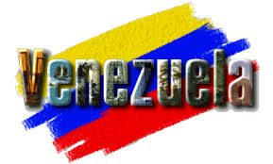
Público
El manifiesto «urgente» insta a la ONU a «esclarecer los hechos, evaluar sus consecuencias jurídicas y adoptar las medidas necesarias para garantizar el respeto de la Carta de las Naciones Unidas».
Más de un centenar de personalidades del mundo de la Justicia y el Derecho han hecho público un manifiesto «urgente» por la legalidad internacional y contra la intervención militar en Venezuela, en el que condenan los recientes bombardeos llevados a cabo por fuerzas armadas de los Estados Unidos en territorio venezolano y la «detención ilegal y el traslado forzoso» del ya exmandatario de la República de Venezuela, Nicolás Maduro.
_________________________________________________________
No hem trobat, a través de Google, cap confirmació d’aquesta notícia, ni de cap referència a la petició feta a l’ONU, ni tampoc cap resposta a la petició feta pel centenar de persones jurídiques.
Sí que hi hem trobat, però no a Público sinó a El País, diferents referències a autoritzacions d’empreses extrangeres sobre les fonts de riquesa veneçolanes.
I, naturalment, «bones» informacions sobre la «presidenta encarregada», Delcy Rodríguez.
Quedem, doncs, pendents dels encàrrecs fets a l’ONU.
PagèsFerret
Escriptors
“Somnis de justícia”

